Laporan Hasil Evaluasi Model Akhir
Nama : M Yudi Mardiansyah
Nim : 231011400946
Kelas : 05TPLE015
Berdasarkan output dan grafik dari Test Set, model klasifikasi (kemungkinan besar Random Forest atau Neural Network yang sudah di-tuning) menunjukkan performa sebagai berikut.

Evaluasi Metrik (Test Set)
Output menampilkan hasil evaluasi model dengan akurasi, presisi, dan recall = 1.00, yang tampak sempurna. Namun, muncul peringatan bahwa hanya ada satu kelas pada data uji, sehingga metrik tersebut tidak valid secara statistik. Hal ini menunjukkan bahwa model tampak sempurna karena tidak diuji pada variasi kelas lain, bukan karena benar-benar memiliki performa optimal.

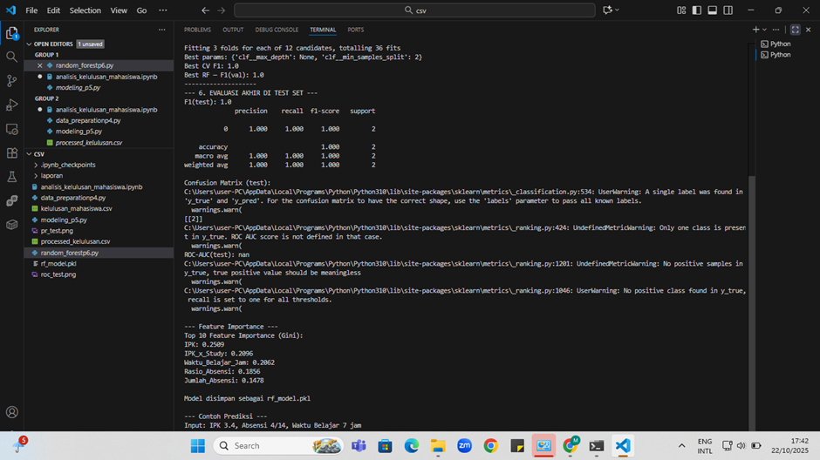

Hasil analisis
Grafik Precision-Recall menunjukkan garis diagonal dari (1,1) ke (0,0), menandakan bahwa model tidak mampu membedakan kelas positif dan negatif dengan baik. Hal ini sering terjadi ketika data uji hanya mengandung satu kelas, sehingga tidak ada variasi nilai probabilitas. Akibatnya, precision dan recall berubah secara linear, bukan menunjukkan performa prediksi yang sesungguhnya.

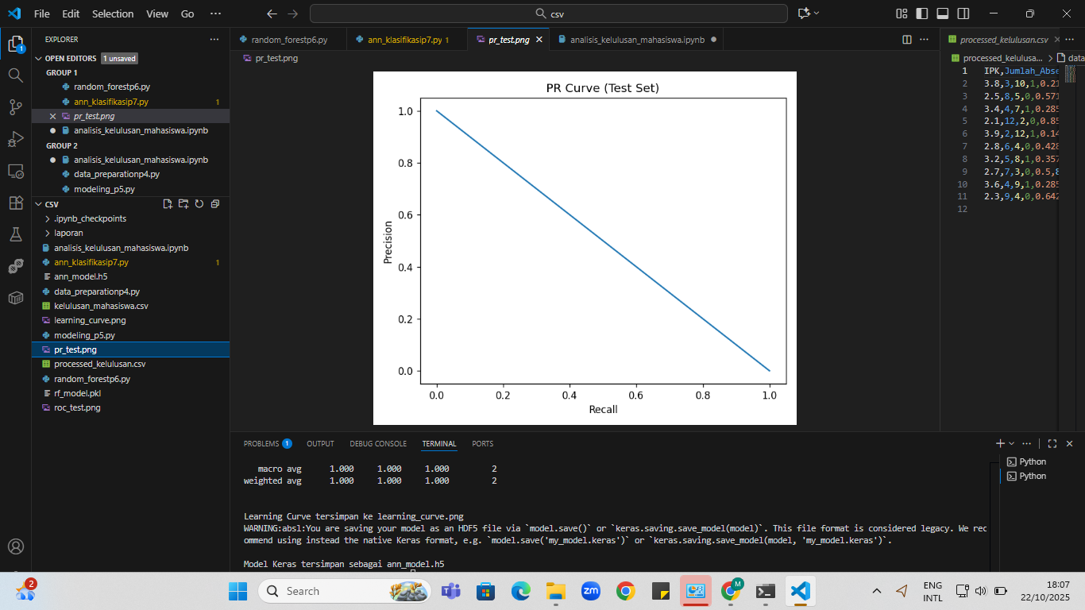
Nilai Sempurna (1.000): Model mencapai Accuracy, Precision, Recall, dan F1-Score sebesar 1.000.
Keterbatasan Data: Nilai yang sempurna ini tidak dapat dianggap valid dalam skenario dunia nyata karena Test Set hanya berisi 2 sampel (support: 2). Model Anda mungkin hanya menghafal 2 sampel tersebut, bukan belajar pola umum.
ROC-AUC (Warning): Ada peringatan (UndefinedMetricWarning) yang menunjukkan bahwa ROC-AUC tidak dapat dihitung dengan andal karena hanya ada satu kelas yang terwakili dalam y_true dan y_pred (hanya ada sampel yang "Lulus" atau hanya yang "Tidak Lulus" di Test Set).

3. Analisis Grafik (PR Curve)
Grafik: Grafik PR Curve (Precision-Recall) menunjukkan garis lurus dari (0, 1) ke (1, 0).
Interpretasi: Meskipun nilai F1 dan metrik lainnya menunjukkan 1.000, bentuk grafik yang lurus dan menurun ini menunjukkan bahwa Test Set kemungkinan besar hanya berisi sampel dari satu kelas saja (atau model terlalu overfit). Dalam kasus data kecil seperti ini, grafik tersebut tidak memberikan wawasan yang berarti tentang kemampuan generalisasi model.

4. Kesimpulan Umum
Model berhasil memprediksi 2 sampel pada Test Set dengan sempurna. Namun, kualitas model belum teruji karena set data yang sangat kecil. Hasil ini harus diabaikan, dan fokus harus kembali pada pengumpulan lebih banyak data untuk validasi yang kredibel.

